**Mô Tả Project ATM Simulates**

*(Nguyễn Trọng Thăng)*

**Project gồm 2 phần Server và Client**

1. **Phần I Server**

* Cung cấp các API xử lý nghiệp vụ cho client
* Cấu hình

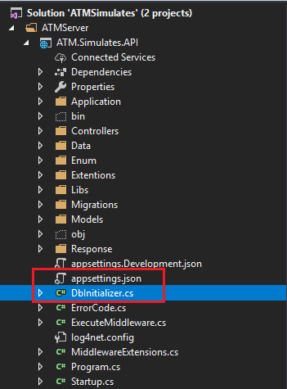

* Trong file “appsettings.json” chỉnh ConnectionStrings

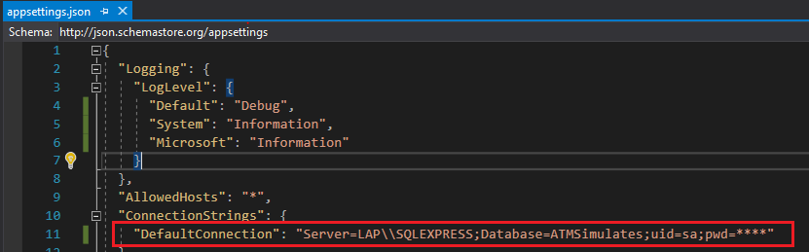

* Data mẫu đươc tạo trong File DbInitializer.cs

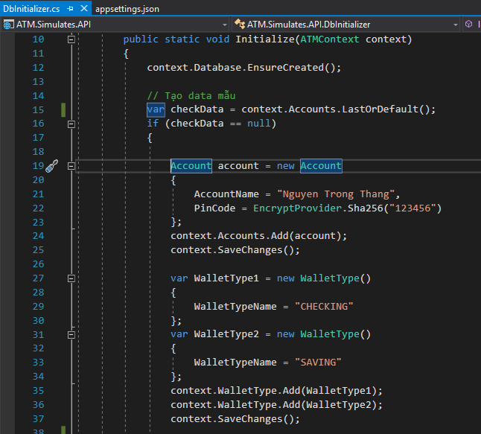

* Sau khi khởi chỉnh xong khỏi chạy ứng dụng vào trình duyệt http://localhost:[port] /swagger/index.html. Swagger sẽ hiện thị các Method đã được định nghĩa

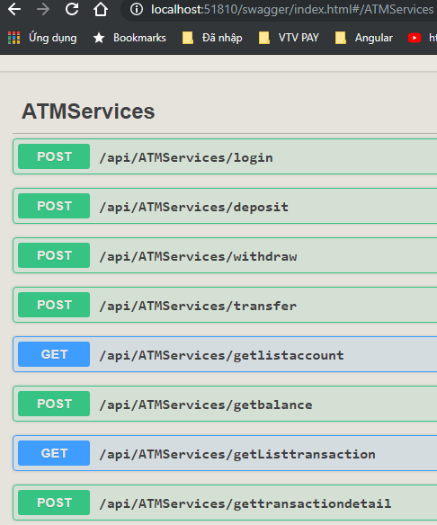

1. **Phần II Client**

* Xử lý cung cấp giao diện cho người dung
* Client sẽ kết nối Server để call các Method
* Cấu hinh:

Chuột phải vào Solution->Propeties->Statup chỉnh như hình dưới để start Server, Client cùng lúc

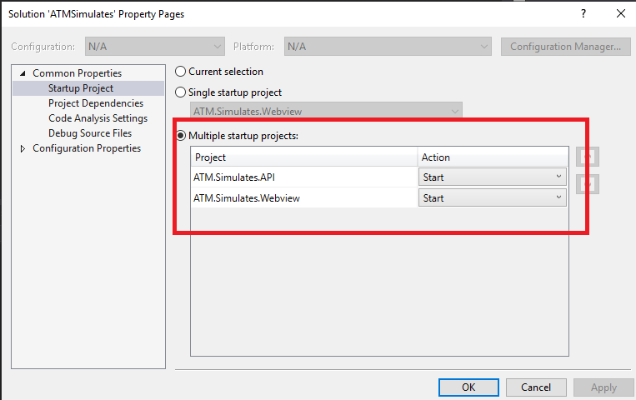

* Mặc định khi Control + F5 ứng dụng sẽ chạy với 2 port default

Server: <http://localhost:51810/>

Client: <http://localhost:55536/>

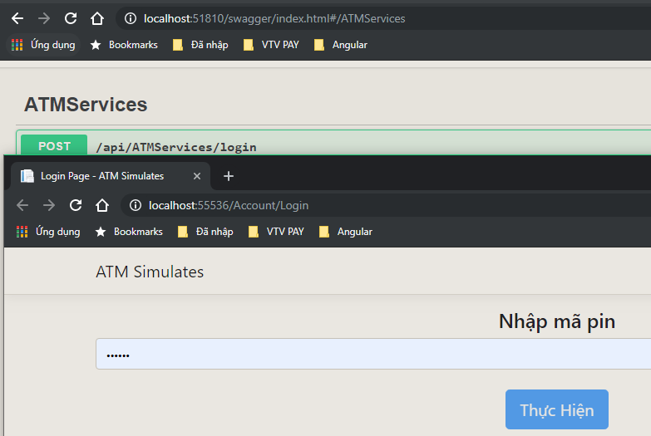

# Nếu port Server thay đổi thì ta cần chỉnh lại đường dẫn API để kết nối tới client

* vào file “appsettings.json” đổi ATM_API_URL = “URL_SERVER” + /api/ATMServices

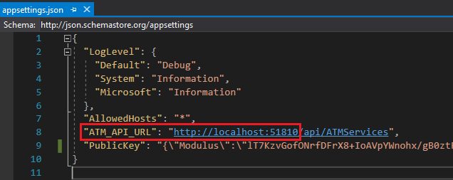

* Khởi chạy ứng dụng

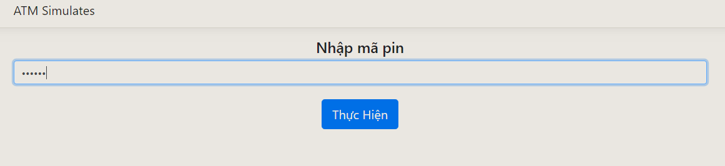

Login thành công

